芯片在常温运行约24小时以后，出现约2.5%的不良，表现为POE无法正常检测PD设备，不能供电。
之前怀疑是48V电压过压导致，在改版是增加了额外的保护电阻(在48V上串接了510欧姆电阻，同时增加了保护二极管和若干电容)，但是目前运行下来，损坏概率一点也没有降低。
附件是我的PSE部分原理图和升压电路，说明如下：
1.的主板外供27V电，48V电源是通过DCDC Boost升压得来的；
2.TPS23861的I2C以及Reset管脚是通过MPU控制的，MPU的IO电压为2.62V；

损坏的芯片，用示波器测量，DRAIN1~DRAIN4上没有检测的方波输出，如下图所示：
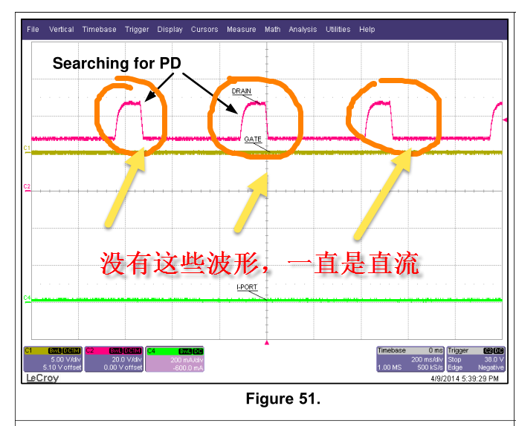

通过对损坏的芯片的I2C寄存器和正常芯片I2C寄存器进行对比，发现不正常芯片的
"Firmware revision"和“Silicon revision number”都是一样的，目前不知道是因为损坏才导致不良芯片的"Firmware revision"和“Silicon revision number”被改写，还是说这个批次的芯片容易损坏，从我们的理解上，这两个位置的寄存器都是只读的，不应该被改写才对。

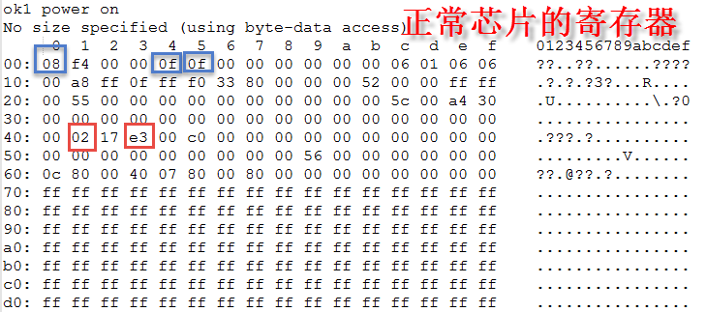

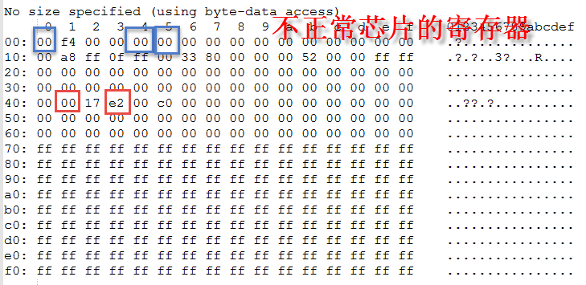

Hi Penny：
非常抱歉提交了多个同样的case给你，因为在提交时，不知道什么原因，审核不通过，因此可能误操作提交了多个，非常抱歉

我们的老化方法可以参考下图
问题1:Did you keep the 48V power always on and the ports always on?
回答:48V电源是长供的(这个电源来自于板子上的一个DCDC，它将27V的输入转换为48V提供给TPS23861和外部PD设备使用)。板子在测试时外部没有接PD设备

问题2: Or did you cycle your system consistently?
回答:系统上电后，电源是不切断的。

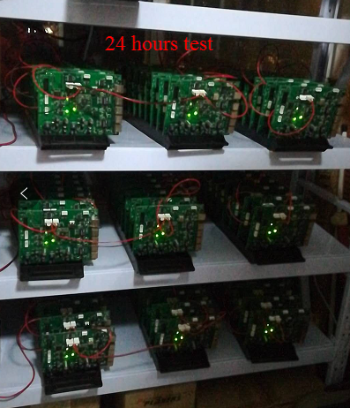

针对slva723.pdf的波形，我测试的结果如下：
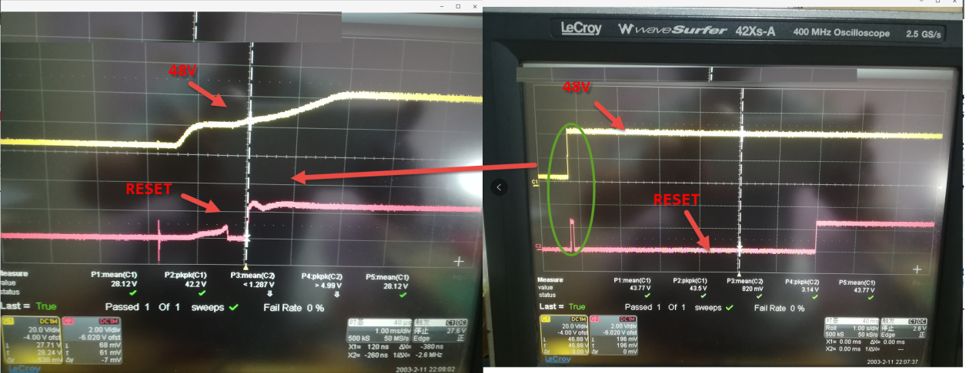

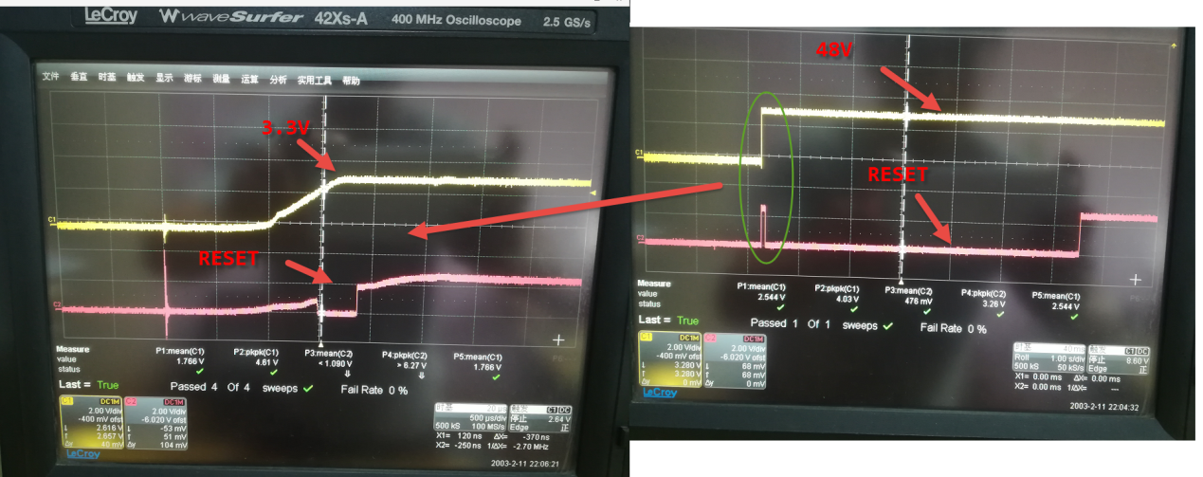

我注意到上电的波形可能并不满足你们文档的要求，主要是因为我们的MPU在上电时，IO的状态是高，在系统起来之后，软件才可以更改IO的输出状态。因此，我们是在上电之后，给芯片重新复位了一下，我不清楚，这样的操作可能导致芯片失效么？

